


《大数据技术基础》实验报告
Spark电影推荐（设计类）

学 院____计算机学院________
专 业__计算机科学与技术____
年级班别____17级4班_________
学 号___3117004568_________
学生姓名____黄钰竣____________
指导教师_____张灵_____________

2019年 11月 日

实验目的
- 熟悉个性化推荐的基本方法和流程；
- 熟悉机器学习的基本流程；
- 熟悉在Spark中进行协同过滤推荐。

二、实验原理
大数据的一个最常见应用便是给用户推荐个性化的内容或产品。谷歌利用个性化推荐展示出了与搜索相关的广告，亚马逊推荐了相关的产品，Netflix推荐了用户喜欢的电影。本实验展示了如何用Spark推荐电影。首先用一些简单的方法进行推荐，随后利用Spark的MLlib机器学习库中的交替最小二乘法（Alternating Least Squares）做更复杂的推荐。

1. 推荐平均评分最高的电影
一种最直接的推荐方法是推荐平均评分最高的方法。我们用Spark找出有超过500条评分记录的平均评分最高的20部电影，因为评分记录数不到500的电影受众面并不广，不适合推荐给所有人。

2. 协同过滤推荐
协同过滤算法通过许多用户的偏好来预测某个用户的偏好。协同过滤算法的基本假设是，如果一个用户A在某一项目上的偏好与另一用户B相同，则在其他项目上，用户A与B的偏好也应该比与随机选出的用户接近。举例来说，一开始用户对不同项目（如视频、图片和游戏等）做了评分。之后，推荐系统需要对某用户没有评分的某项目做出评分的预测，而这些预测则基于其他与该用户已评过分的项目上有相似评分的用户对该项目的评分。
对于本实验的电影推荐问题，首先我们创建一个电影评分矩阵，其中行代表用户，列代表电影，矩阵的每一个元素代表用户对于电影的评分。由于用户并不是对每一部电影都有评分，矩阵中会有很多缺失元素，这正是我们需要用协同过滤算法填充的元素。协同过滤算法的将电影评分矩阵分解为两个矩阵乘积的近似，一个矩阵描述了用户的属性，还有一个矩阵描述了电影的属性。这两个矩阵的秩是协调过滤算法的一个重要参数。
为了得到这两个分解后的矩阵，我们希望由这两个分解后的矩阵乘积所得到的电影评分（即预测结果）与真实的我们已知的电影评分的误差尽量小。本实验所使用的交替最小二乘法首先随机填充用户属性矩阵并且优化电影属性矩阵使得误差最小化，再固定电影属性矩阵并且优化用户属性矩阵，因此称为“交替”。
Spark的机器学习库MLlib提供交替最小二乘法算法的实现，训练模型可调用函数ALS.train()。
ALS.train(trainingRDD, rank, seed, iterations, regularizationParameter)
参数rank为分解后矩阵的秩，参数seed为随机数种子，参数iterations为迭代次数，参数regularizationParameter为正规化参数，返回值为模型。
验证模型可调用函数predictAll(validationRDD)，只需要传入包含用户标识符和电影标识符的二元组RDD，即可得到相对应的电影评分RDD。

3. 均方根误差
为了评价不同推荐系统的好坏，我们引入均方根误差（Root Mean Square Error）计算模型的误差。均方根误差衡量模型的预测值与真实值之间的误差。在本实验中，给定有n个元素的预测值和真实值的两个电影评分数据集x和y，其均方根误差定义为
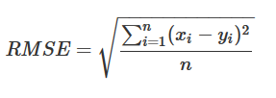

4. 所涉及变换函数和动作函数
本实验涉及到的几个新的变换函数有以下这些。
- 函数groupByKey()，用于元素是键值对的RDD，将RDD键相同的元素组合成一个可迭代的集合，返回键和集合的二元组；
- 函数sortBy(f, ascending)，按照函数f()所返回的值的顺序进行排序，若参数ascending = True则升序排列，否则为降序；
- 函数randomSplit()，按照输入的比例和随机数种子，将一个RDD分成多个RDD。
本实验涉及到的几个新的动作函数有以下一个。
- 函数sum()，对RDD的元素求和。

5. 实验数据
本实验所用数据为50万条的MovieLens电影评分数据，数据集已经存放在HDFS上，路径为“/data/12/5/”，包含了如下两个文件。
- ratings.dat.gz，电影评分数据集，其每一行格式为用户标识符::电影标识符::评分::时间戳；
- movies.dat，电影信息数据集，其每一行格式为电影标识符::标题::类型，其中字段类型的格式为类型1|类型2|类型3...。

三、实验过程记录

1. 定义函数解析电影评分和电影信息数据
首先定义函数get_ratings_tuple()，调用字符串分隔函数split()将数据行按::分隔成三个字段。再定义函数get_movie_tuple()，同样方法将数据行按::分隔成两个字段，由于本实验暂时用不到第三个字段类型，因此不做输出。
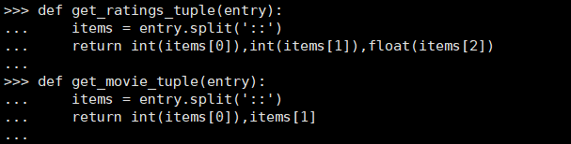

2. 创建电影评分和电影信息数据RDD
电影评分和电影信息数据文件已经存放在HDFS上，路径为“/data/12/5/”。首先载入所需的类库。再调用函数sc.textfile()将文件的每一行转换为RDD中的一个元素。然后调用变换函数map(get_ratings_tuple)和map(get_movie_tuple)将解析函数应用于RDD中的每一个元素，并将该RDD缓存在内存中。最后调用动作函数count()返回电影评分和电影信息的记录数。
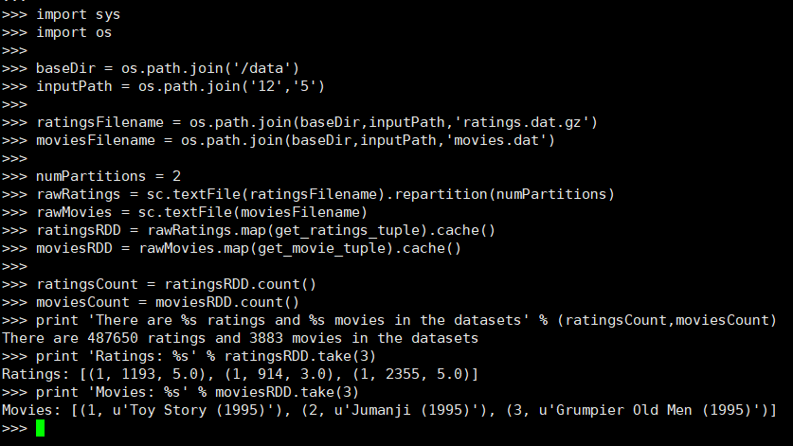

3. 定义按键值排序函数
本实验中我们会仅仅选取电影评分数据集的子集（如评分最高的电影）做一些操作，得到的结果有可能会取决于我们操作的顺序或者数据的分区情况。为了避免我们的操作顺序已经存储方式对结果的影响，需要对数据记录进行有效排序。如果调用变换函数sortByKey()则会按照键进行排序，而对于相同键不同值的记录则无法保证顺序，因此我们需要定义自己的排序函数。
定义排序函数，以键值对二元组作为输入，输出转化为Unicode的用空格连接键值。
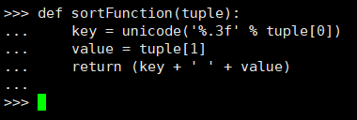

4. 定义计算评分数和平均评分的函数
首先定义计算评分数和平均评分的函数getCountsAndAverages()，以形如(电影标识符, (评分1, 评分2, 评分3, ...))的电影评分作为输入，输出形如(电影标识符, (评分数, 平均评分))的电影评分统计信息。最后调用该函数计算评分数和平均评分，测试其效果。
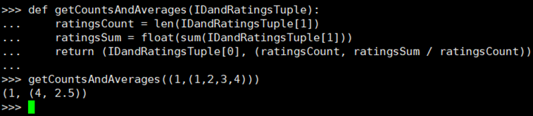

5. 选取评分最高的电影
首先调用变换函数map()取出电影评分数据中的电影标识符和评分，返回键值对RDD，再调用变换函数groupByKey()返回电影标识符和评分集合的二元组RDD。然后调用函数map(getCountsAndAverages)将之前定义的计算评分数和平均评分的函数应用于RDD中的每一个元素，返回元素形如(电影标识符, (评分数, 平均评分))的电影评分RDD。最后调用变换函数join()将之前得到的元素形如(电影标识符, (评分数, 平均评分))的电影评分RDD与电影标识符和名称的电影信息RDD按电影标识符做连接，并调用变换函数map()，将返回结果整理成元素形如(平均评分, 电影名称, 评分数)的电影评分RDD。
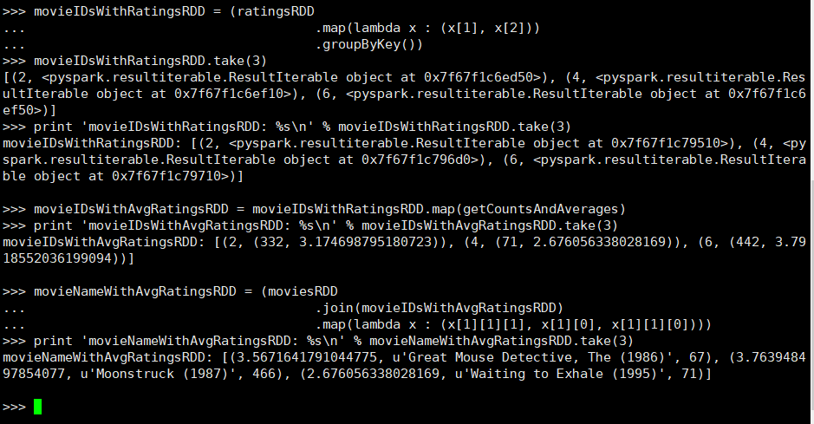

6. 选取有超过500条评分记录评分最高的电影
首先调用变换函数filter()过滤出评分数超过500条的电影。再调用变换函数sortBy(sortFunction, False)按照平均评分降序排列，如果平均评分相同则按照电影名称降序排列。最后调用动作函数take(20)选取出前20的电影。
可以看到，超过500条评分记录评分最高的电影依次为《肖申克的救赎》、《辛德勒名单》和《教父》。
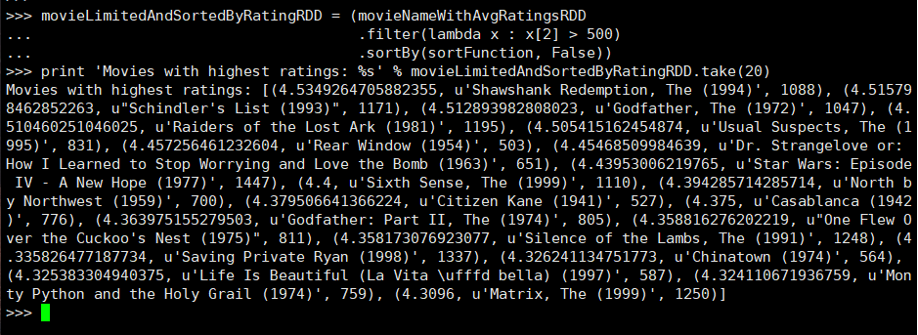

7. 创建协同过滤推荐的训练集
从这一步开始进行协调过滤推荐。首先调用变换函数randomSplit()将原来的电影评分RDD按照6比2比2的比例分成训练集、验证集合测试集共3个RDD。再调用动作函数count()返回每一个RDD的元素个数。
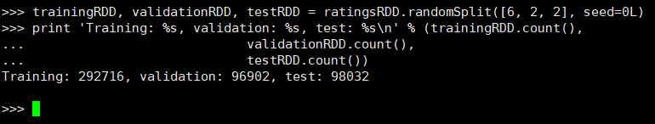

8. 定义计算均方根误差的函数
定义均方根误差的函数computeError()，以元素形如(用户标识符, 电影标识符, 评分)的预测评分和真实评分RDD作为输入，首先调用变换函数map()将输入评分RDD转换成元素形如(用户标识符, 电影标识符, 评分)的RDD。再调用变换函数join()将预测评分和真实评分RDD按照键（即用户标识符和电影标识符的组合）连接起来，并调用变换函数map()返回预测评分和真实评分的平方差。然后调用动作函数sum()和count()返回误差的平方和与评分个数。最后返回均方根误差。
自定义了测试用的预测评分和真实评分RDD，调用函数computeError()测试结果。
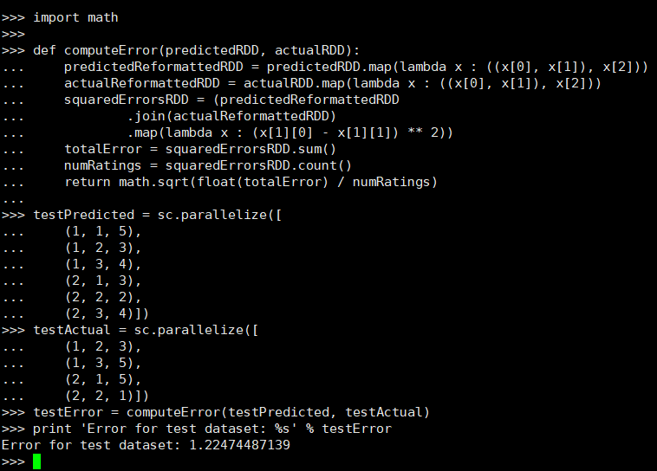

9. 训练预测模型
首先载入Spark机器学习库MLlib中的相关类库。再调用变换函数map()将验证集合RDD中的电影评分去掉，只保留用户标识符和电影标识符。然后定义训练模型所用的参数，包括随机数种子设为5
，迭代次数设为5，正规化参数设为0.1，并定义了三个秩的选择（4、8和12
）。
进入训练阶段后，遍历三种不同的秩，首先调用函数ALS.train()返回模型，再调用函数predictAll()预测验证集合中的评分，然后调用之前定义的函数computeError()计算出均方根误差。最后返回均方根误差最小的秩的选择以及相应的均方根误差。
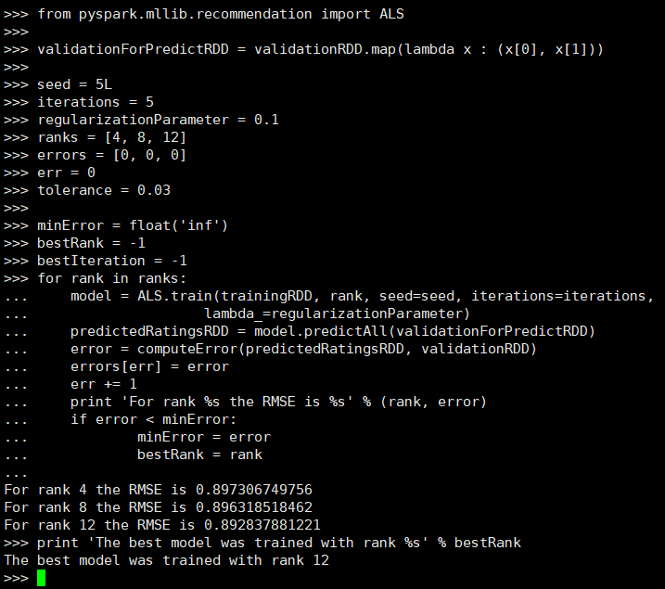

10. 测试预测模型
到目前为止，我们使用了训练集合和验证集合选出了效果最好的模型。在这一步中，我们使用测试集合测试我们的模型到底效果如何。首先调用函数ALS.train()返回模型，其中参数秩设为上一步选出的12
，再调用变换函数map()将测试集合RDD中的电影评分去掉，只保留用户标识符和电影标识符。然后调用函数predictAll()预测测试集合中的评分，然后调用之前定义的函数computeError()计算出均方根误差。
可以看出，得到的均方根误差略大于验证集合，但差别不大。
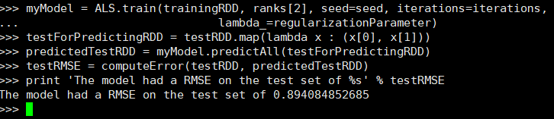

11. 比较模型性能
一种评价模型的方法是在测试集合上计算模型的预测值和真实值之间的均方根误差，即如上一步所示。另一种平价模型的方法是与将预测值设为平均评分的模型进行比较。
首先定调用动作函数sum()和count()返回训练集合的总评分和评分数，它们的商则是训练集合中的平均评分。再调用变换函数map()将测试集合中的评分替换为训练集合中的平均评分，返回一个RDD。然后调用函数computeError()计算出均方根误差。
可以看出，得到的均方根误差远大于协同过滤算法所得到的结果。
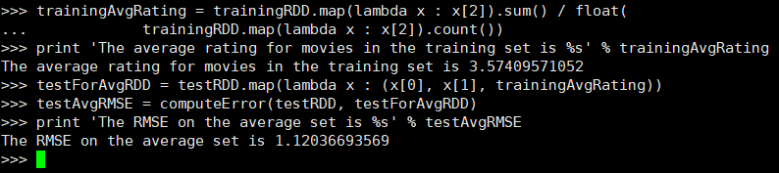

12. （练习）设计自己的推荐算法
设计自己的推荐算法，可以借助MLlib库中已经实现好的算法，与之前的方法性能做比较。

[附录：输入代码清单]

1. 定义函数解析电影评分和电影信息数据
def get_ratings_tuple(entry):
items = entry.split('::')
return int(items[0]), int(items[1]), float(items[2])

def get_movie_tuple(entry):
items = entry.split('::')
return int(items[0]), items[1]

2. 创建电影评分和电影信息数据RDD
import sys
import os

baseDir = os.path.join('/data')
inputPath = os.path.join('12', '5')

ratingsFilename = os.path.join(baseDir, inputPath, 'ratings.dat.gz')
moviesFilename = os.path.join(baseDir, inputPath, 'movies.dat')

numPartitions = 2
rawRatings = sc.textFile(ratingsFilename).repartition(numPartitions)

rawMovies = sc.textFile(moviesFilename)

ratingsRDD = rawRatings.map(get_ratings_tuple).cache()
moviesRDD = rawMovies.map(get_movie_tuple).cache()

ratingsCount = ratingsRDD.count()

moviesCount = moviesRDD.count()

print 'There are %s ratings and %s movies in the datasets' % (ratingsCount, moviesCount)

print 'Ratings: %s' % ratingsRDD.take(3)

print 'Movies: %s' % moviesRDD.take(3)

3. 定义按键值排序函数
def sortFunction(tuple):
key = unicode('%.3f' % tuple[0])
value = tuple[1]
return (key + ' ' + value)

4. 定义计算评分数和平均评分的函数
def getCountsAndAverages(IDandRatingsTuple):
ratingsCount = len(IDandRatingsTuple[1])
ratingsSum = float(sum(IDandRatingsTuple[1]))
return (IDandRatingsTuple[0], (ratingsCount, ratingsSum / ratingsCount))

getCountsAndAverages((1, (1, 2, 3, 4)))

5. 选取评分最高的电影
movieIDsWithRatingsRDD = (ratingsRDD
.map(lambda x : (x[1], x[2]))
.groupByKey())
movieIDsWithRatingsRDD.take(3)
print 'movieIDsWithRatingsRDD: %s\n' % movieIDsWithRatingsRDD.take(3)

movieIDsWithAvgRatingsRDD = movieIDsWithRatingsRDD.map(getCountsAndAverages)
print 'movieIDsWithAvgRatingsRDD: %s\n' % movieIDsWithAvgRatingsRDD.take(3)

movieNameWithAvgRatingsRDD = (moviesRDD
.join(movieIDsWithAvgRatingsRDD)
.map(lambda x : (x[1][1][1], x[1][0], x[1][1][0])))
print 'movieNameWithAvgRatingsRDD: %s\n' % movieNameWithAvgRatingsRDD.take(3)

6. 选取有超过500条评分记录评分最高的电影
movieLimitedAndSortedByRatingRDD = (movieNameWithAvgRatingsRDD
.filter(lambda x : x[2] > 500)
.sortBy(sortFunction, False))

print 'Movies with highest ratings: %s' % movieLimitedAndSortedByRatingRDD.take(20)

7. 创建协同过滤推荐的训练集
trainingRDD, validationRDD, testRDD = ratingsRDD.randomSplit([6, 2, 2], seed=0L)

print 'Training: %s, validation: %s, test: %s\n' % (trainingRDD.count(),
validationRDD.count(),
testRDD.count())

8. 定义计算均方根误差的函数
import math

def computeError(predictedRDD, actualRDD):
predictedReformattedRDD = predictedRDD.map(lambda x : ((x[0], x[1]), x[2]))
actualReformattedRDD = actualRDD.map(lambda x : ((x[0], x[1]), x[2]))
squaredErrorsRDD = (predictedReformattedRDD
.join(actualReformattedRDD)
.map(lambda x : (x[1][0] - x[1][1]) ** 2))
totalError = squaredErrorsRDD.sum()
numRatings = squaredErrorsRDD.count()
return math.sqrt(float(totalError) / numRatings)

testPredicted = sc.parallelize([
(1, 1, 5),
(1, 2, 3),
(1, 3, 4),
(2, 1, 3),
(2, 2, 2),
(2, 3, 4)])
testActual = sc.parallelize([
(1, 2, 3),
(1, 3, 5),
(2, 1, 5),
(2, 2, 1)])
testError = computeError(testPredicted, testActual)

print 'Error for test dataset: %s' % testError

9. 训练预测模型
from pyspark.mllib.recommendation import ALS

validationForPredictRDD = validationRDD.map(lambda x : (x[0], x[1]))

seed = 5L
iterations = 5
regularizationParameter = 0.1
ranks = [4, 8, 12]
errors = [0, 0, 0]
err = 0
tolerance = 0.03

minError = float('inf')
bestRank = -1
bestIteration = -1
for rank in ranks:
model = ALS.train(trainingRDD, rank, seed=seed, iterations=iterations,
lambda_=regularizationParameter)
predictedRatingsRDD = model.predictAll(validationForPredictRDD)
error = computeError(predictedRatingsRDD, validationRDD)
errors[err] = error
err += 1
print 'For rank %s the RMSE is %s' % (rank, error)
if error < minError:
minError = error
bestRank = rank

print 'The best model was trained with rank %s' % bestRank

10. 测试预测模型
myModel = ALS.train(trainingRDD, ranks[2], seed=seed, iterations=iterations,
lambda_=regularizationParameter)

testForPredictingRDD = testRDD.map(lambda x : (x[0], x[1]))
predictedTestRDD = myModel.predictAll(testForPredictingRDD)
testRMSE = computeError(testRDD, predictedTestRDD)
print 'The model had a RMSE on the test set of %s' % testRMSE

11. 比较模型性能
trainingAvgRating = trainingRDD.map(lambda x : x[2]).sum() / float(trainingRDD.map(lambda x : x[2]).count())
print 'The average rating for movies in the training set is %s' % trainingAvgRating

testForAvgRDD = testRDD.map(lambda x : (x[0], x[1], trainingAvgRating))
testAvgRMSE = computeError(testRDD, testForAvgRDD)
print 'The RMSE on the average set is %s' % testAvgRMSE

12. （练习）设计自己的推荐算法

四、实验设计分析
对于本次的推荐算法设计任务，我通过参考网上的相关资料，总共实现了两种推荐算法，分别是线性回归模型和热度推荐算法。
第一种方法的核心是从用户的角度，尝试根据用户的评分得出用户偏好，从而预测其对其他电影的评分，换而言之，模型与样例中的协同推荐算法有相同的输入和输出。我首先将以（用户标识符、电影标识符、电影评分）格式的输入数据变换成LabeledPoint，然后将其输入MLlib中实现好的线性回归算法，得出预测模型。最后输入测试数据并计算其与实际的相似度。
第二种方法的核心是根据被推荐对象的属性进行推荐，样例中实现的例子是“有超过500条评分记录的高分电影推荐”。我通过网上查找到了热度推荐算法使用的热度计分的计算公式，根据现有的用户对电影的评分以及其时间戳，计算出这部电影的热度值，最后对电影进行排序，获得热度排名前20的电影。

（1）使用线性回归模型预测用户评分
通过查找pyspark的MLlib文档，我发现使用例子中使用的协同算法实质上是一种数据的回归，于是通过查找MLlib库里面的回归函数，我尝试了使用最简单的线性回归方法对用户的评分行为进行了回归预测。使用的算法是MLlib库中提供的实现好的梯度下降线性回归模型。官方文档的模型介绍如下：
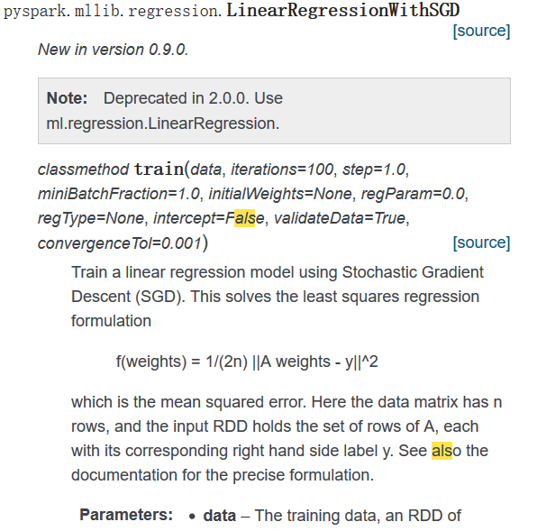
该模型需要预先将输入的数据转换为标记化的点，即labeledPoint，其中使用训练数据中用户的评分作为标记值，具体转换的代码如下：
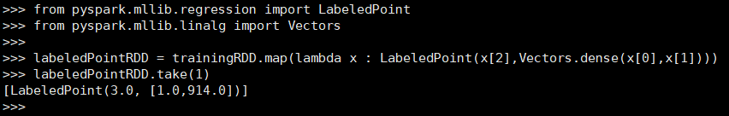
一下为根据文档中的一些默认常用参数作为参数传入模型中进行训练
去掉测试集的用户评分，输入训练模型进行用户评分预测，将结果与真实数据做余弦相似度分析，发现值为3.47x10^65与原模型计算出的余弦相似度1.12相差悬殊，所以使用该模型的做推荐虽然简单，但预测结果不如人意，并无推荐功能。
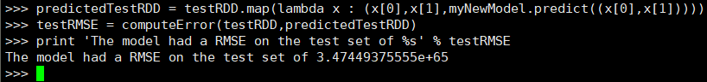

（2）热度推荐算法
发现使用线性回归预测用户评分的方法误差巨大之后，我尝试开拓思路，从被推荐对象的角度出发设计推荐算法。查资料的过程中，我发现实验提供的描述属性的数据（包含电影评分和时间戳），可以实现基于热度的推荐，因此参照新闻热度的推荐算法原理，设计了电影热度的推荐算法。新闻推荐算法的基本原理如下：
【热度计算公式】
新闻热度分 = 初始热度分 + 用户交互产生热度分 - 随时间衰减的热度分
Score = S0 + S(User) - S(Time)
其中，初始热度分是根据人们对新闻类型的偏好强弱而设置的初始权值；用户交互产生热度分是用户的不同行为，如点赞、转发等对于新闻热度值的影响；随时间衰减热度分，描述用户对新闻偏好的随时间衰减的，为了模拟用户衰减的非线性，一般采用e的幂函数实现，即：
T(Time) = e ^ (k*(T1 – T0))
根据新闻推荐的思想，我对热度计算公式的各个部分的设计如下：
初始热度分，假设“用户都偏向于观看质量高的电影”，则可以使用样例中实现的“有超过500条评分记录的高分电影”的结果数据，按其排名生成0-N的编号，以此衡量每部电影的质量。
用户交互产生热度分，使用用户评分来表征用户对这部电影的偏好程度。
随时间衰减的热度分，使用时间戳代入公式进行计算，其中公式中各参数为：T1为评论时间戳，T0均设为0，k设为1

同时为了更好的体现这些数据的特征，防止因为某项数值过大，将另外几项的特征隐藏掉，我对每一项衡量标准都做了最大最小规范化。
a.生成S0
升序排序并为每条记录标号（0-N）输出为 (电影标识符，s0)
def mySortFunction(tuple):
key = unicode('%.5f' % tuple[1])
value = unicode('%d' % tuple[0])
return (key + ' ' + value)
mySortedRDD = (movieIDsWithAvgRatingsRDD
.filter(lambda x : x[1][0]>500)
.map(lambda x : (x[0],x[1][1]))
.sortBy(mySortFunction,True))
movieIDWithIndex = mySortedRDD.zipWithIndex()
s0 = movieIDWithIndex.map(lambda (x,y) : (x[0],y))
print s0.count()
由于在查找资料的时候未发现可以直接找出RDD数据中某一数据项最大值的函数方法，所以直接通过获得S0这个RDD中拥有的记录行数得出S0值的最大值，以此作为后面使用最大最小规范化的参数。
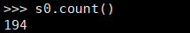
程序运行结果为194，以下用194做规范化
定义规范化S0的函数
normalizeds0 = s0.map(lambda x : (x[0],float(x[1])/194))

b.生成S(User)和S(Time)
首先重新自定义解析电影评分的解析函数，返回完整评分信息
格式为(电影标识符，评分，时间戳)
def get_myRatings_tuple(entry):
items = entry.split('::')
return int(items[1]),float(items[2]),int(items[3])
myRatings = rawRatings.map(get_myRatings_tuple)
然后定义生成S(User)和S(Time)的函数，返回位于范围【0-1】的用户评分和时间戳平均值
首先获取评分的最大最小值
def myCompareFunction1(tuple):
return unicode('%.5f' % tuple[1])
myRatings.sortBy(myCompareFunction1,True).take(1)
myRatings.sortBy(myCompareFunction1,False).take(1)
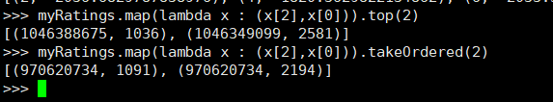
查看结果可知时间戳的最大和最小结果分别为5.0、1.0
再获取时间戳的最大最小值
myRatings.map(lambda x : (x[2],x[0])).top(2)
myRatings.map(lambda x : (x[2],x[0])).takeOrdered(2)
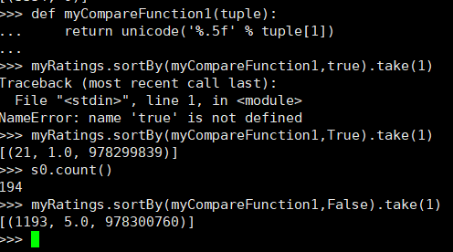
可见最大最小值分别为1046388675、970620734
最后获取记录数
myRatings.count()
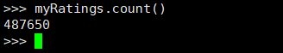
结果为487650
设置规范化函数
import math
def getResultTime(IDandRatingsTuple):
count = len(IDandRatingsTuple[1])
minTime = 970620734
maxTime = 1046388675
timeAVG = float(sum(IDandRatingsTuple[1]))/count
timeResult = (timeAVG-minTime)/(maxTime-minTime)
return (IDandRatingsTuple[0],math.e**timeResult)
def getResultRating(IDandRatingsTuple):
count = len(IDandRatingsTuple[1])
ratingsAVG = sum(IDandRatingsTuple[1])/count
print sum(IDandRatingsTuple[1])
minRatings = 1.0
maxRatings = 5.0
ratingsResult = (ratingsAVG-minRatings)/(maxRatings-minRatings)
return (IDandRatingsTuple[0],ratingsResult)
ratingResultRDD = myRatings.map(lambda x : (x[0],x[1])).groupByKey().map(getResultRating)
timeResultRDD = myRatings.map(lambda x : (x[0],x[2])).groupByKey().map(getResultTime)
sUserAndsTime = ratingResultRDD.join(timeResultRDD)

c.定义热度计算方法并求解
def heatSort(tuple):
return unicode('%.5f' % tuple[1])+' '+unicode('%d' % tuple[0])
sortedHeatRDD = (normalizeds0.join(sUserAndsTime)
.map(lambda x : (x[0],x[1][0]+x[1][1][0]-x[1][1][1]))
.sortBy(heatSort,False))
heatResult = (moviesRDD.join(sortedHeatRDD)
.map(lambda x : (x[1][1],x[1][0])))
heatResult.top(20)
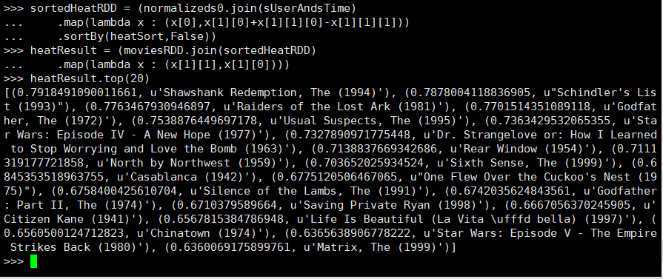
如图即为根据热度推荐算法计算出的当前最热影片排行

五、实验分析（或实验小结）
本次实验在完成第5步“选取电影评分最高的电影” 的时候，我重新发现了自己对与RDD之间的连接有理解不全面的地方，虽然在之前的实验遇到时已经认识了解了一次。RDD中的join的连接，实际上与数据库中的等值连接相似，但是又有一点不同，就是如果过连接的RDD为二元组键值对，那么默认是按照相同的键来连接，结果使用原键作为键，使用所有连接的值组成的多元组作为值。也就是说如果此时对moviesRDD与movieIDsWithAvgRatingsRDD连接而成的movieNameWithAvgRatingsRDD，取其中一条记录做观察，结果将为（电影标识符，（电影名，（评分数，评分）））的形式。Join连接与reduceByKey又有些不同,虽然实质都是以原键作为键，各相同键对应的值组成元组，但join连接可以连接两个RDD，而reduceByKey只能对本RDD中的键值对进行操作。
设计上述两种推荐算法，使用了我较多的时间搜索资料、设计算法并实现。遇到的主要问题在于python语言不熟悉，我由于习惯书写强类型语言，使用弱类型语言、不再需要预先定义变量后，经常忘记设置变量的初值和因编写错误使用没有预料到的变量。同样也因不太熟悉RDD的其他操作，实验过程中为了获得RDD中内容的最大值，都需单独编写获取，并用作下一步的运算，这会使得程序是“静态”的，即只能根据当前拥有的数据集进行计算。

